Замеры в Limp динамика HERTZ DCX 165.3 two way coahial.
Паспортные данные:
D, mm 135
Xmax, mm 2
Re, om 3,3
Fs, hz 68
Vas, l 14,3
Mms, g 11
Cms, mm/N 0,49
BL, T*m 4
Qts 0,85
Qes 0,96
Qms 7,54
Spl, db 93

Динамик подвешен в воздухе:
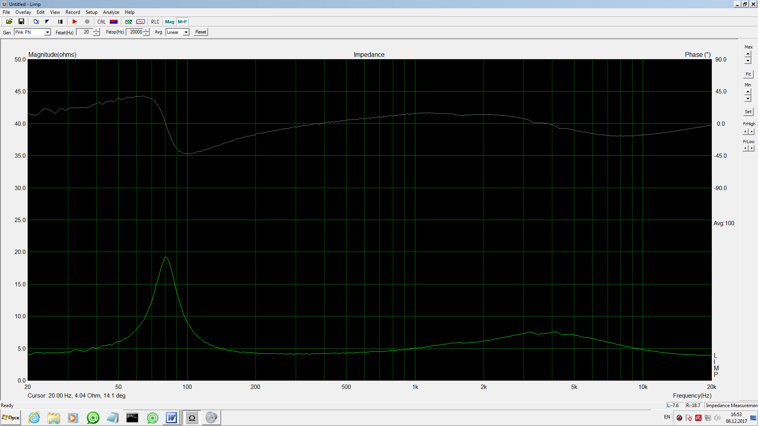

Динамик установлен с использованием стандартного уплотнительного кольца из комплекта двухсторонней соединительной канализационной муфты Ostendorf KGU 160 в неё саму ( с другого конца уплотнительное кольцо вынуто). Резиновое кольцо имеет фигурную выемку в которую и вставляется дин и удержание получается прочное, но это не виброплата, а вибродемфер получаем. У муфты с одной стороны лобзиком спилен выступ до утолшения под уплотнительное кольцо, затем подправлен напильником срез и после пройдено фрезером с фасонной фрезой с радиусом закругления 12 мм у которой есть внизу упорный подшипник. На врутреннюю сторону углубления для кольца уплотнения предварительно наклеена лента двухстороннего скотча у которой бумажный слой не удален, он позволил создать на конце буртик в 0,1-0,2 мм для фиксации уплотнительного кольца с динамиком в пазу.
Динамик установлен в муфту:
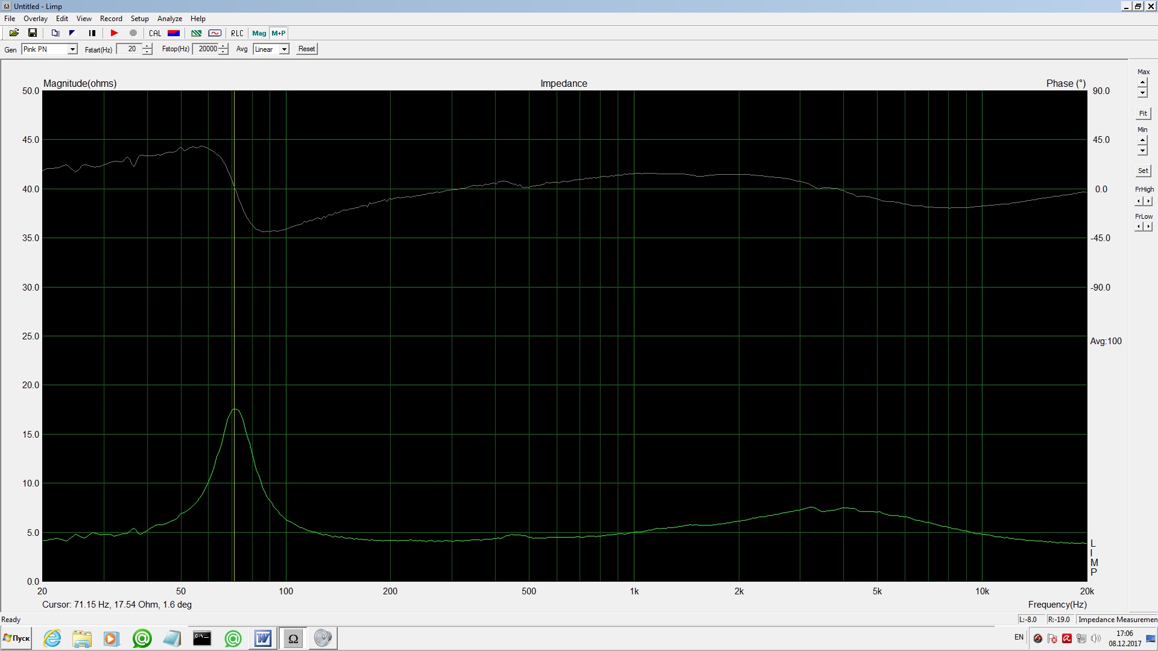

Сейчас закрытый объем, муфта положена задним торцем на мягкую кровать:
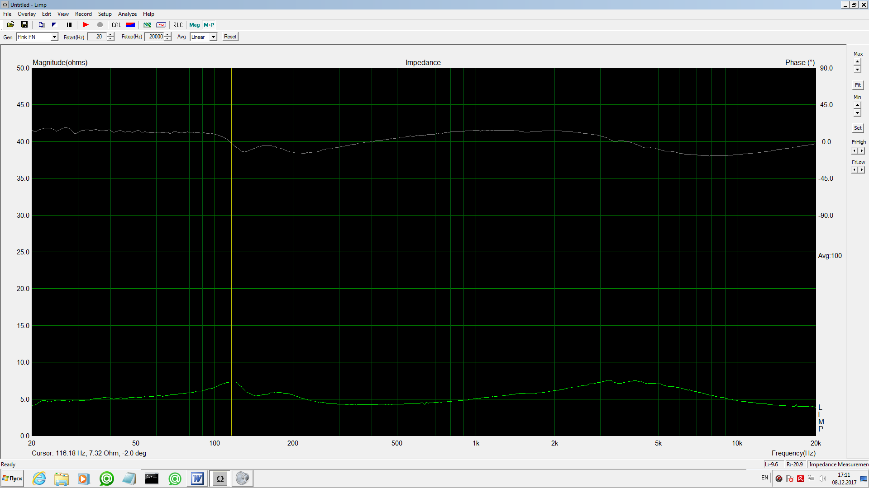

Жесткую табуретку:
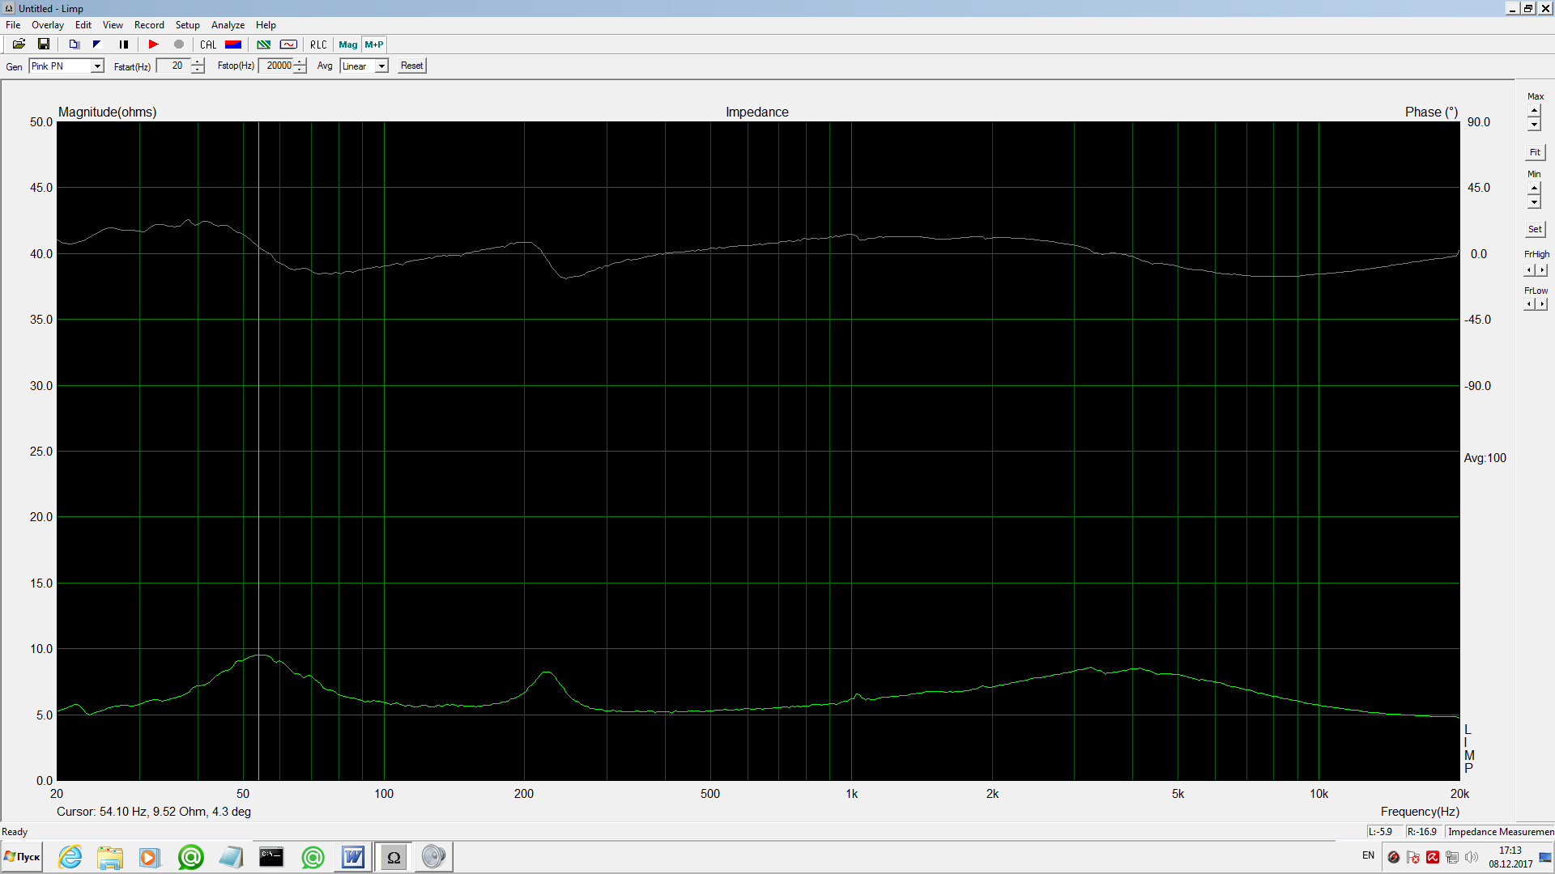

Вклеен внутрь цилиндр из мелкопористого пенополиотелена (или может быть пенополиуретана) 4 мм толшиной, высота 156 мм, раскрой 495,5 мм для того, чтобы вернуть внутренний диаметр трубы ( так как у меня остался пропеллер от проб с колонки на морелях ), а в фигурную выемку на другом конце вставлевна для заполнения лента из пенополиотелена толшиной 6,5-7 мм.
Замеры без пропеллера:
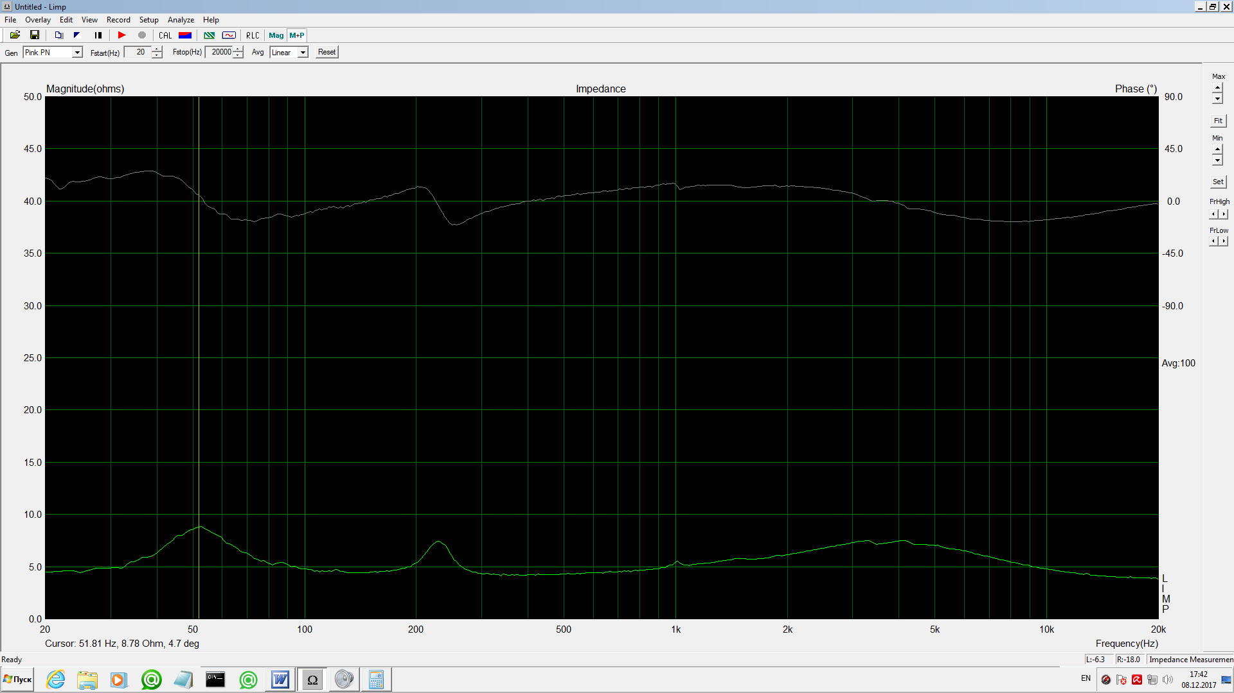

Вставлен пропеллер их 11 полных пластин толшиной 7,5 мм, шириной 34 мм и 5 отрезков на магнит:
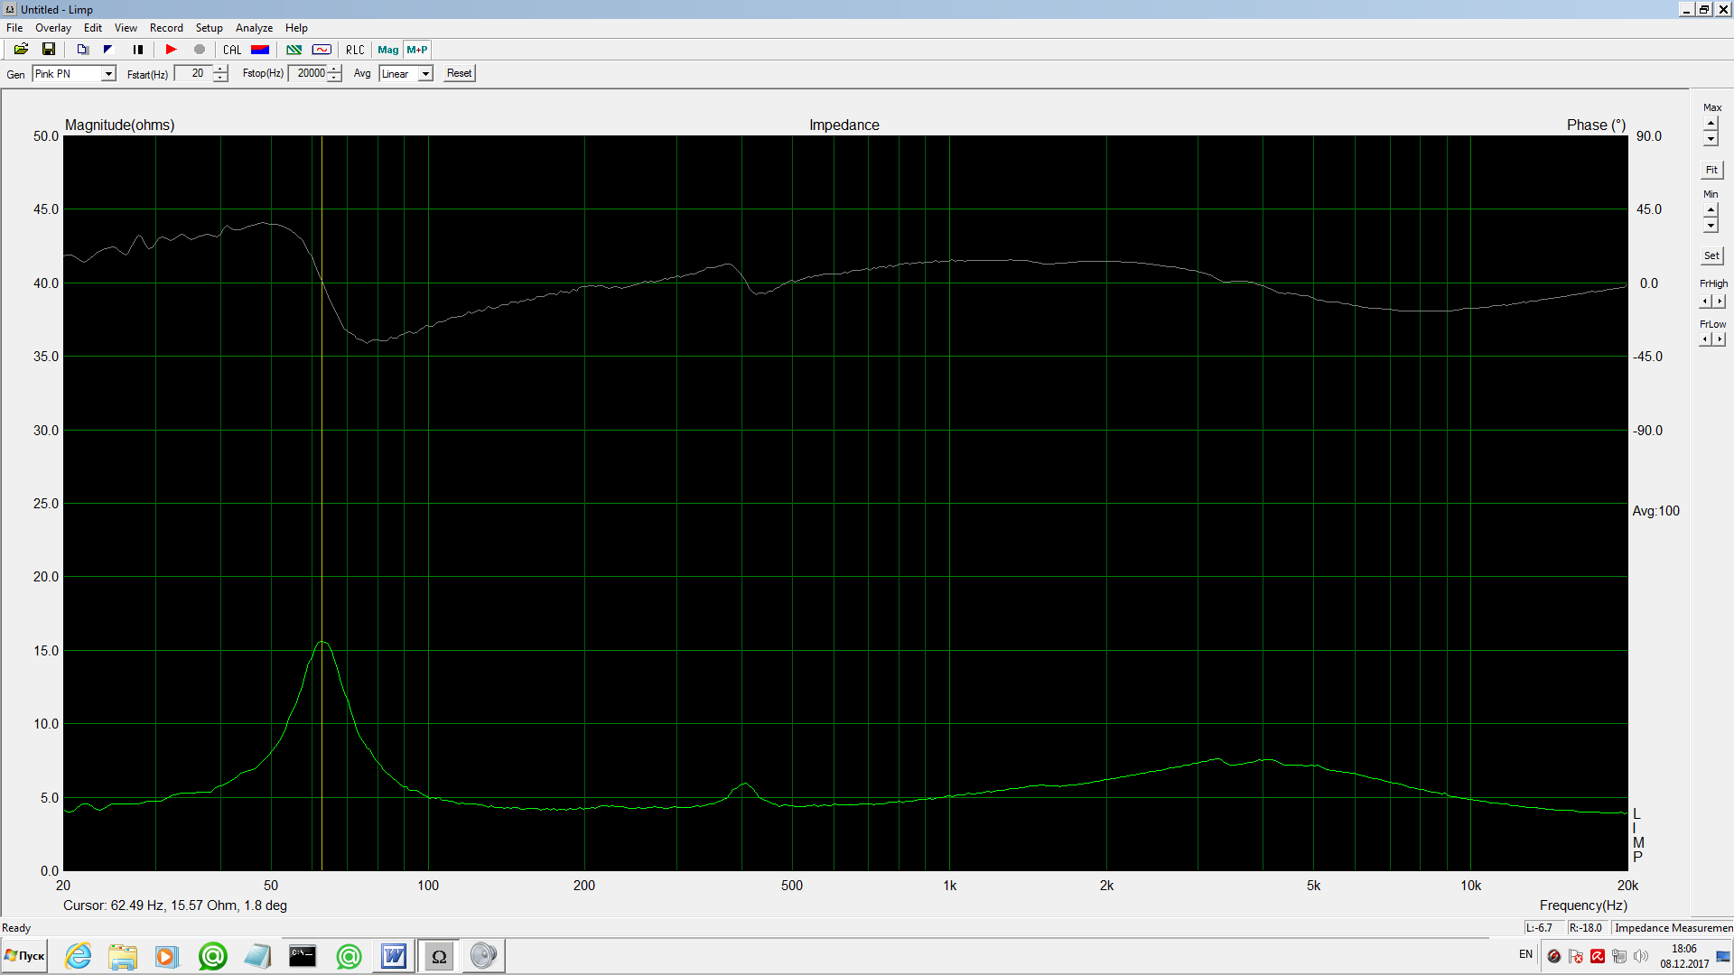

Развернул пропеллер, чтобы конец встал у начала окна на корзине:
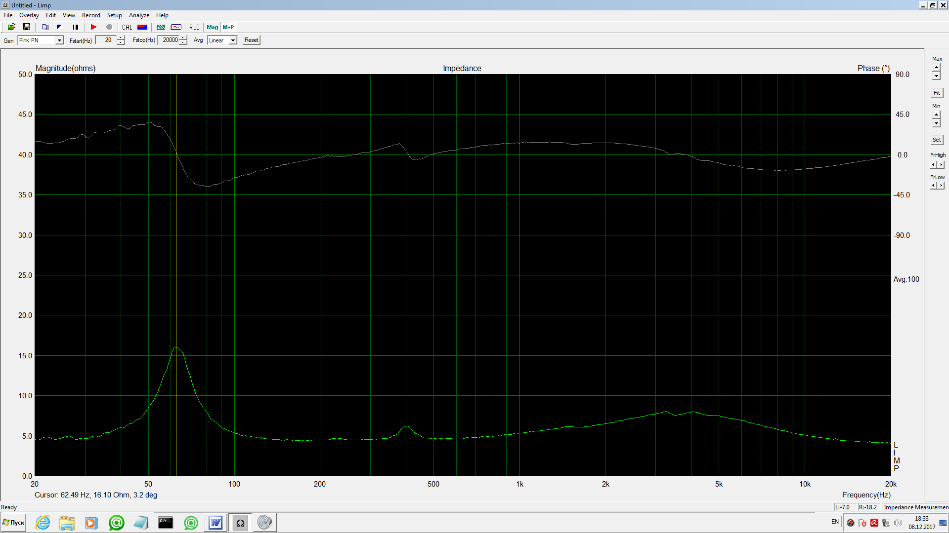

Наклеил еще обрезков на пропеллер, чтобы и в районе корзины динамика рассечь объем (и упираться в дин пропеллером можно, так как дин стоит жестко в стандартном уплотнительном кольце).
Звучание получил очень чистое, для прослушки в комнате не просит большой громкости для комфортного прослушивания, низов конечно маловато, но что слышны упругие и четкие, без бубнежа.

Финишный замер правой колонки:
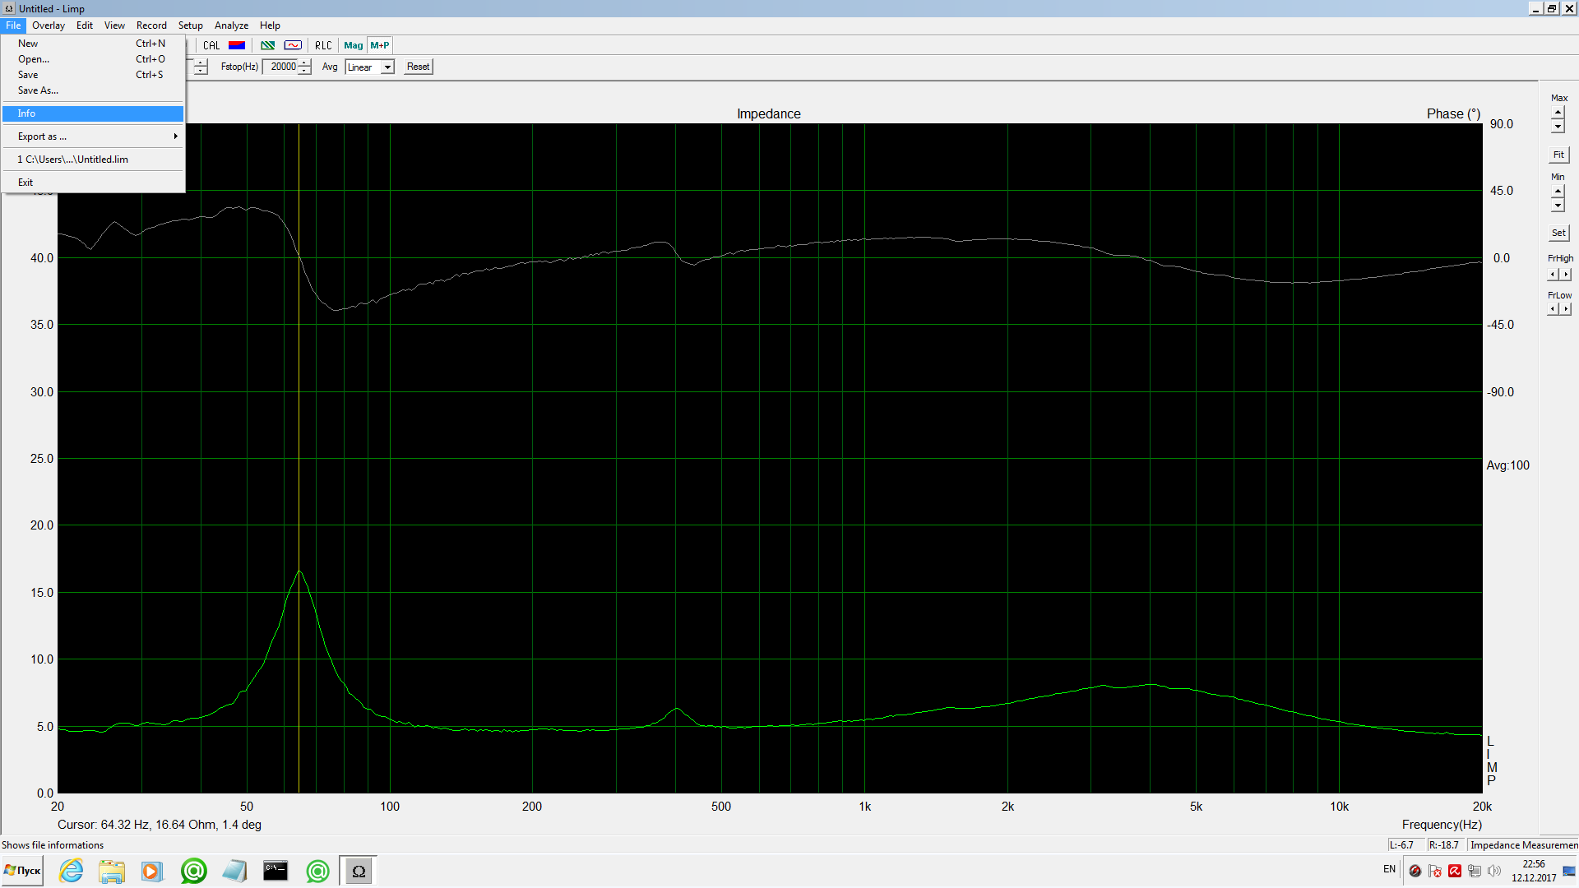

Финишный замер левой колонки:
